Ryby- test

1. Čím se živí plůdek po vylíhnutí z vajíčka?
A) planktonem
B) rostlinami
C) žloutkovým váčkem

2. Jaká je funkce postranní čáry?
A) k rozmnožování
B) vnímání tlaku a pohybu vody
C) k dýchání

3. Kde se třou lososi?
A) v mořích
B) v řekách
C) v rybnících
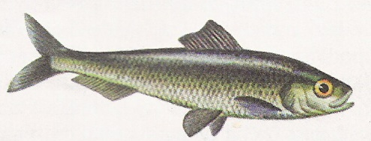
4. Na obrázku je:

A) sleď
B) sardinka
C) makrela

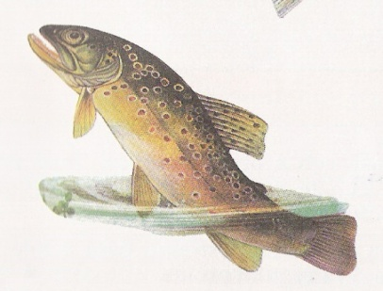
5. Na obrázku je:
A) okoun
B) lín
C) pstruh

6. Mezi sladkovodní ryby nepatří:
A) Ouklej obecná
B) Makrela obecná
C) Pstruh obecný

7. Mezi mořské ryby nepatří:
A) Sleď obecný
B) Sardinka obecná
C) Žralok obrovský

8. K čemu slouží rybám plynový měchýř?
A) potápění nebo vznášení k hladině
B) k trávení potravy
C) k dýchání

9. Která ryba patří mezi ryby dravé?
A) Štika
B) Kapr
C) Lín

10. Srdce ryb se skládá z:
A) 2 síní a 1 komory
B) 1 síně a 1 komory
C) 2 síní a 2 komor

11. Do které skupiny strunatců se řadí ryby?
A) obratlovci
B) pláštěnci
C) bezlebeční

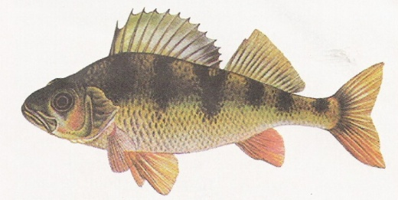
12. Na obrázku je:
A) karas
B) cejn
C) okoun

13. Pomocí čeho ryby dýchají?
A) celým povrchem těla
B) žaber
C) plic

14. Jak se nazývá malá rybka, vylíhlá z vajíčka?
A) pulec
B) plůdek
C) jikra

15. Jak se nazývá rybí vajíčko?
A) spora
B) jikra
C) mlíčí

